高雄市110年度第40屆國民中小學科學園遊會永芳國小
【環”油”世界】成果報告書
學校名稱 | 高雄市永芳國小
活動名稱 | 【環”油”世界】
執行期間 | 110年10月21日
執行地點 | 永芳國小小巨蛋廣場 | 參與人數 | 500
指導老師 | 孫愛婷、江瑞峰、江哲豪 | 連絡電話 | 7812814-121
- 活動主旨
期待學生透過本活動了解物體的外形與浮力的關係，並能排除外在干擾，
在有限的條件下手腦並用，製作能浮、能順流而進的油土船，一起環「油」
世界。

- 活動器材
沉水馬達(最大流量2000L/H)、圓形充氣泳池(直徑86公分)
圓形板凳、油土(50克重/份)

- 活動內容(過程)

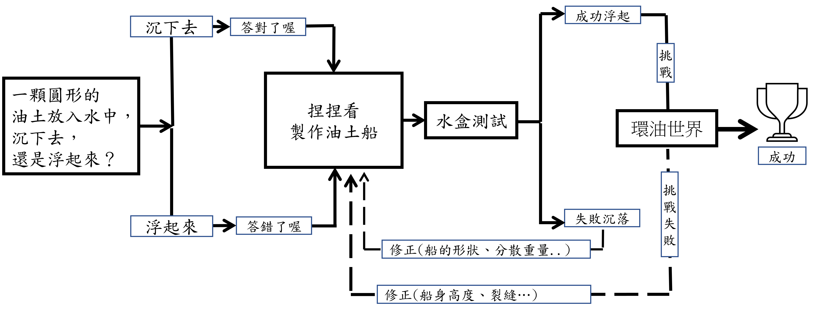

- 活動啟示(或原理探討)
(一)環形水道製作
沉水馬達常被使用在水族箱，可以做為水泵、或改造成其他功能。
讓水一出一入的功能，置入環形水池，可製造出環形水流，使浮體在水面上環
繞運行。沉水馬達的最大流量、水量、水池容量等皆會影響流水速
度。
(二)讓油土浮起來
浮力是指物體在流體中受到的力，方向與其所受重力相反。重量相等的油
土，船身面積捏得愈大，受到的浮力也愈大，愈可能浮在水面上。然而，船身
配重、水流、風、裂縫等因素可能造成船身進水甚至沉船。除了考量在靜止水
域浮得起來，還要考慮水流、外在環境等因素。

- 結合課程範圍
三年級上學期 單元2 生活中的力 活動3 還有什麼不一樣的力
3-1 浮力 膠泥沉浮實驗

- 參考資料
國民小學自然科學 第一冊(3上) 教師手冊(教學篇) 康軒文教事業

- 其他附註或說明
無
- 附件資料(活動照片)

活動照片一：環形水池的設置
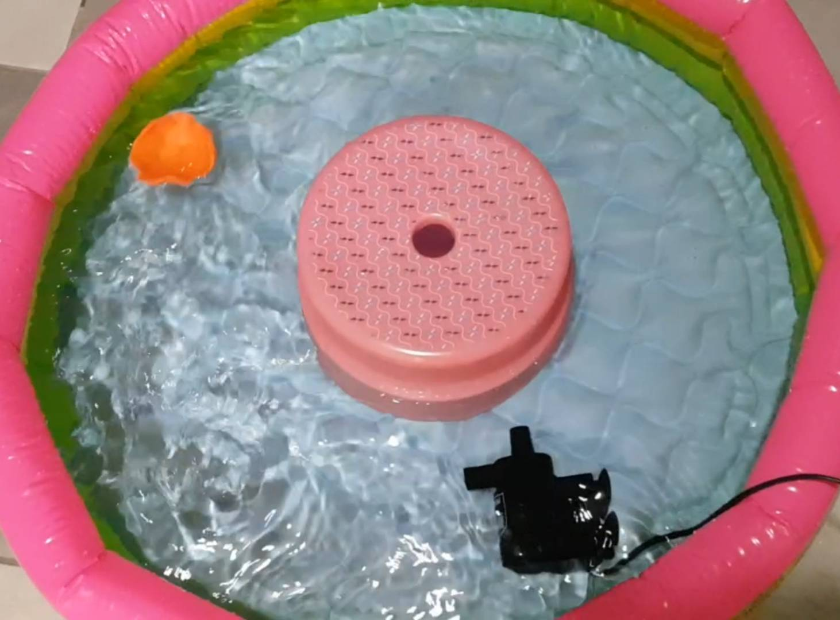

活動照片二：關主精進製作油土船技巧
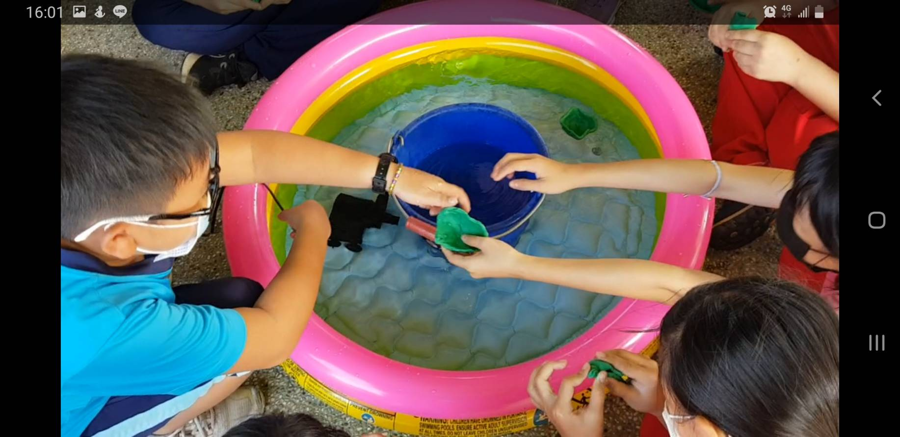

活動照片三： 動線配置
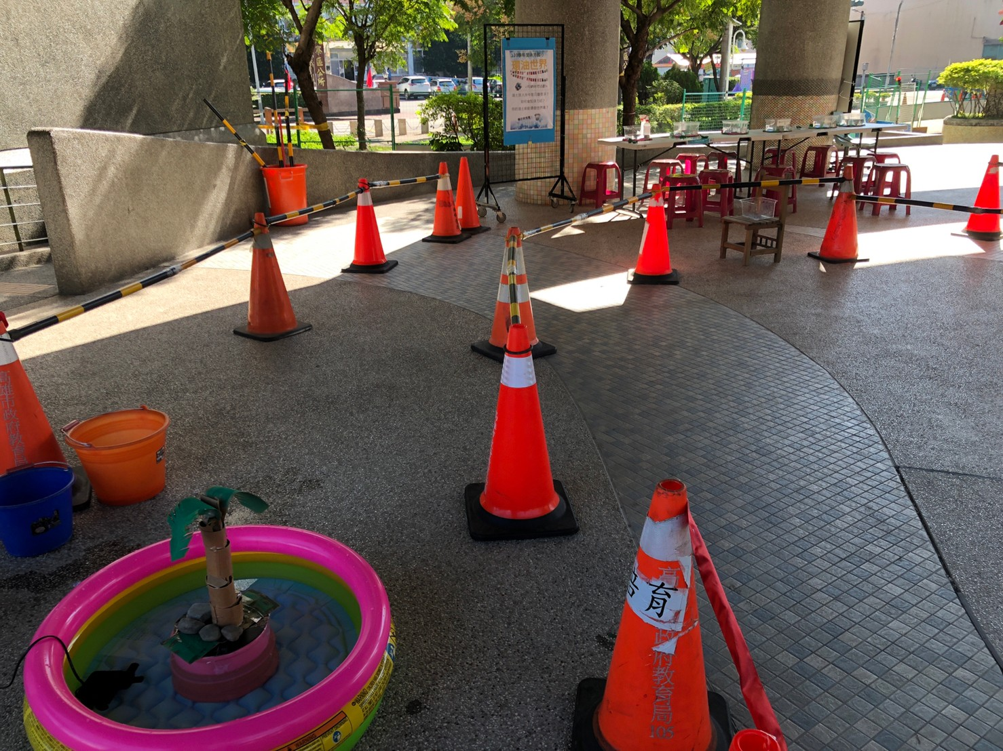

活動照片四：戴口罩、消毒手部
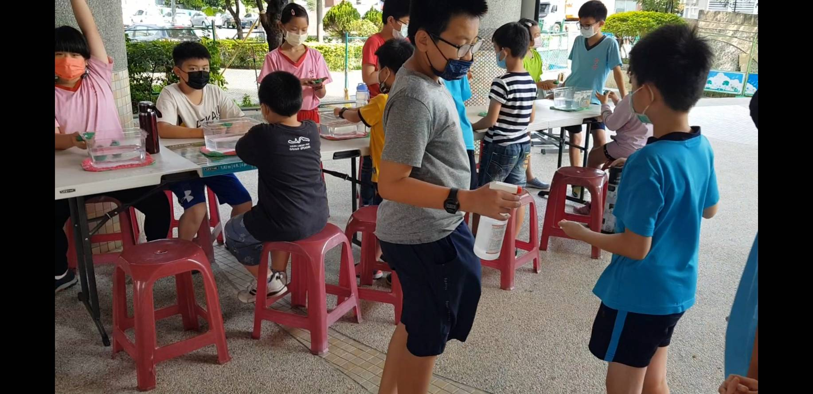

活動照片五：油土放入水中，會浮起來還是沉下去呢？
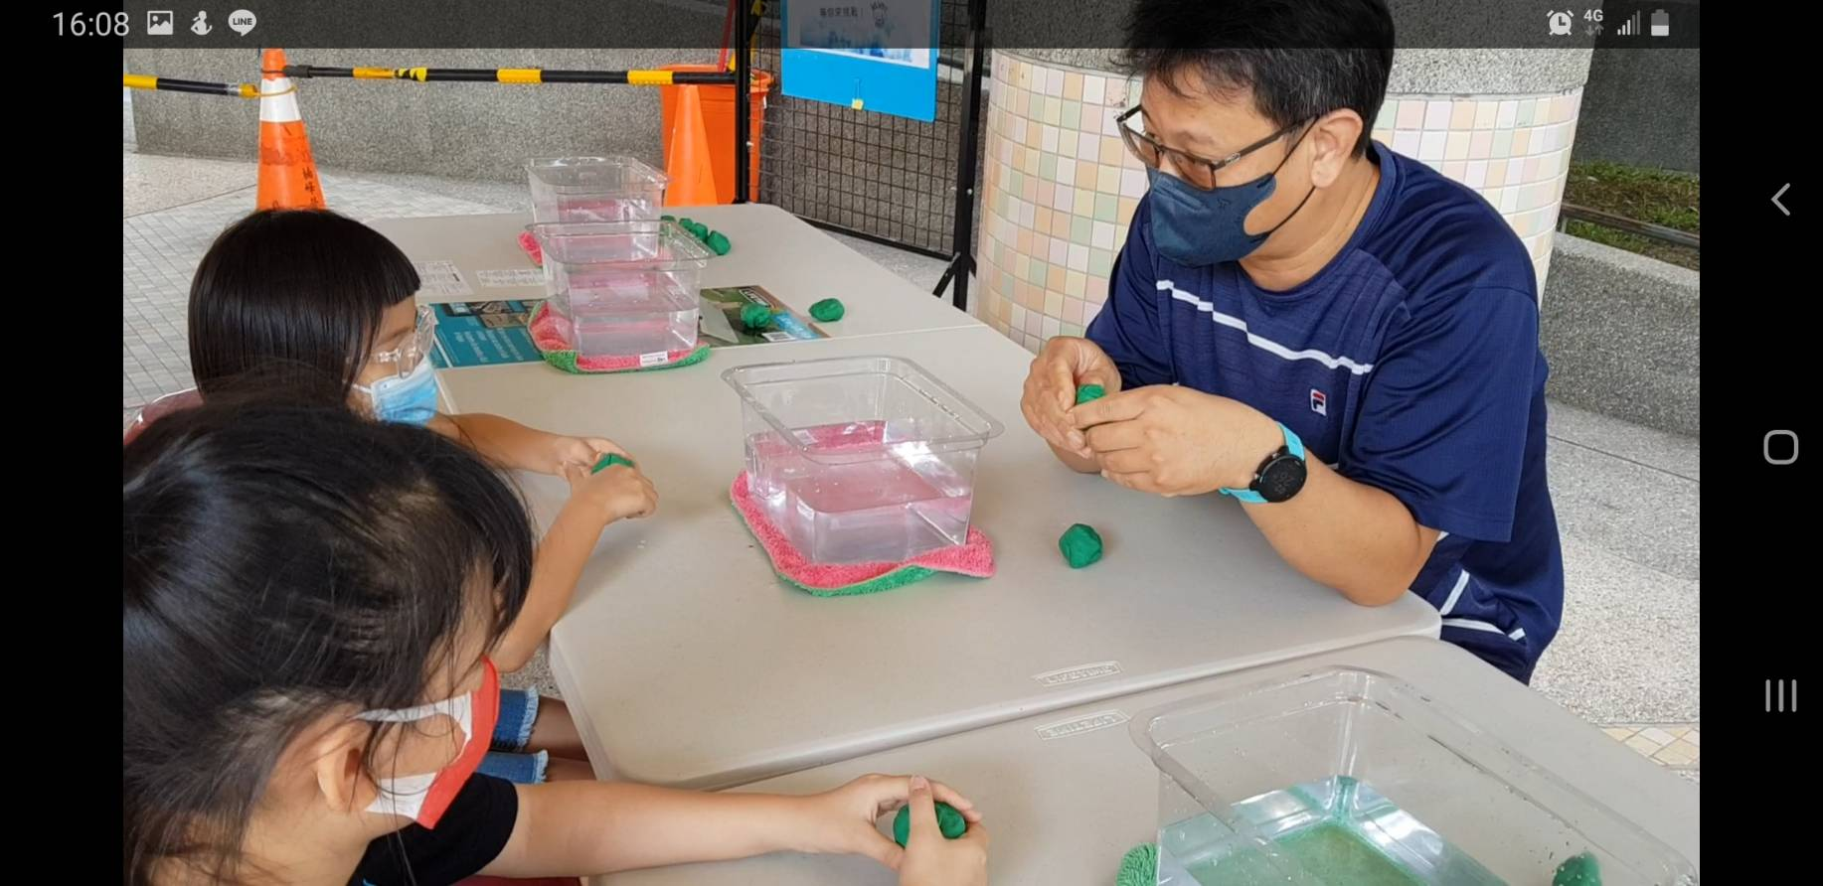

活動照片六：製作油土船(活動當日)
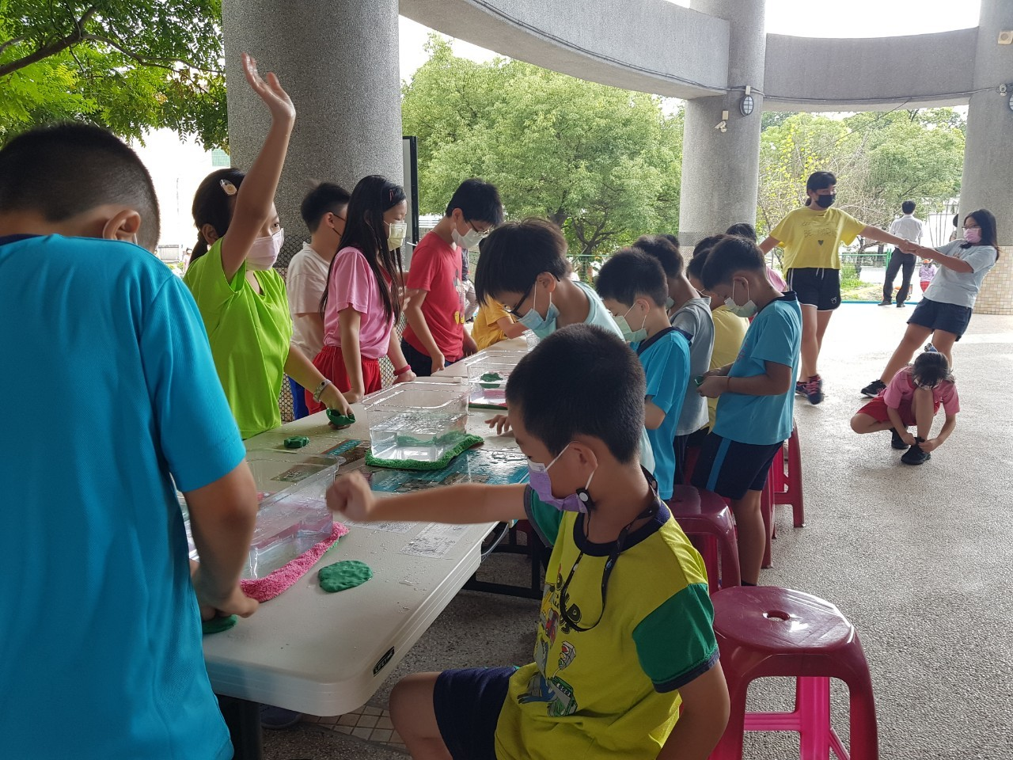

活動照片七：製作油土船(活動當日)
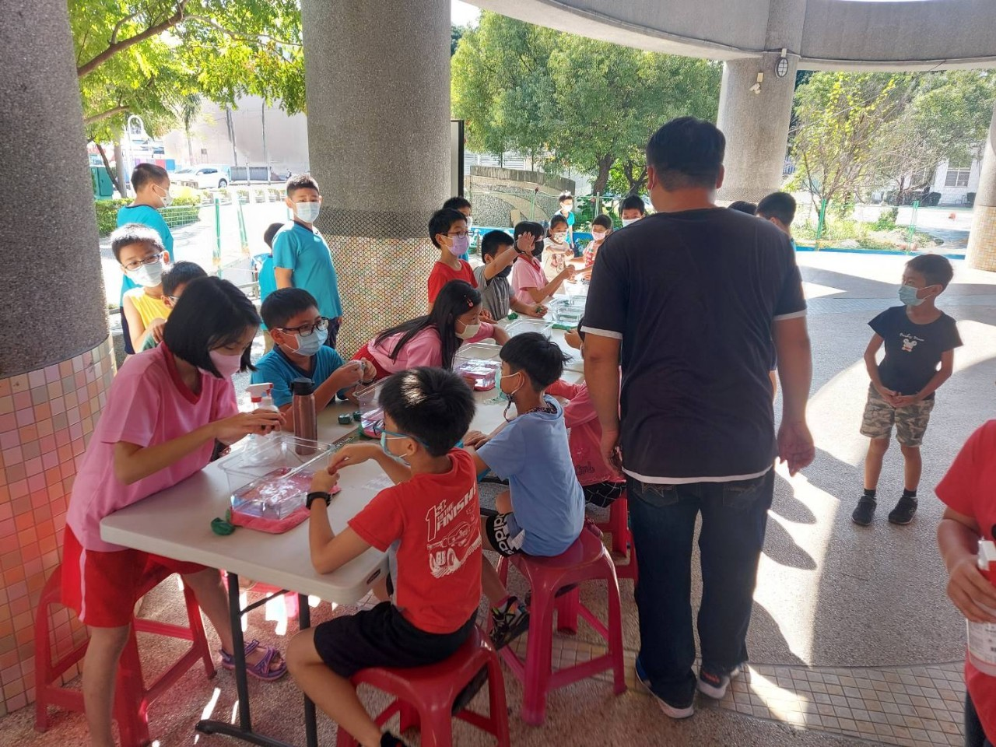

活動照片八：持續修正才能浮起來喔！
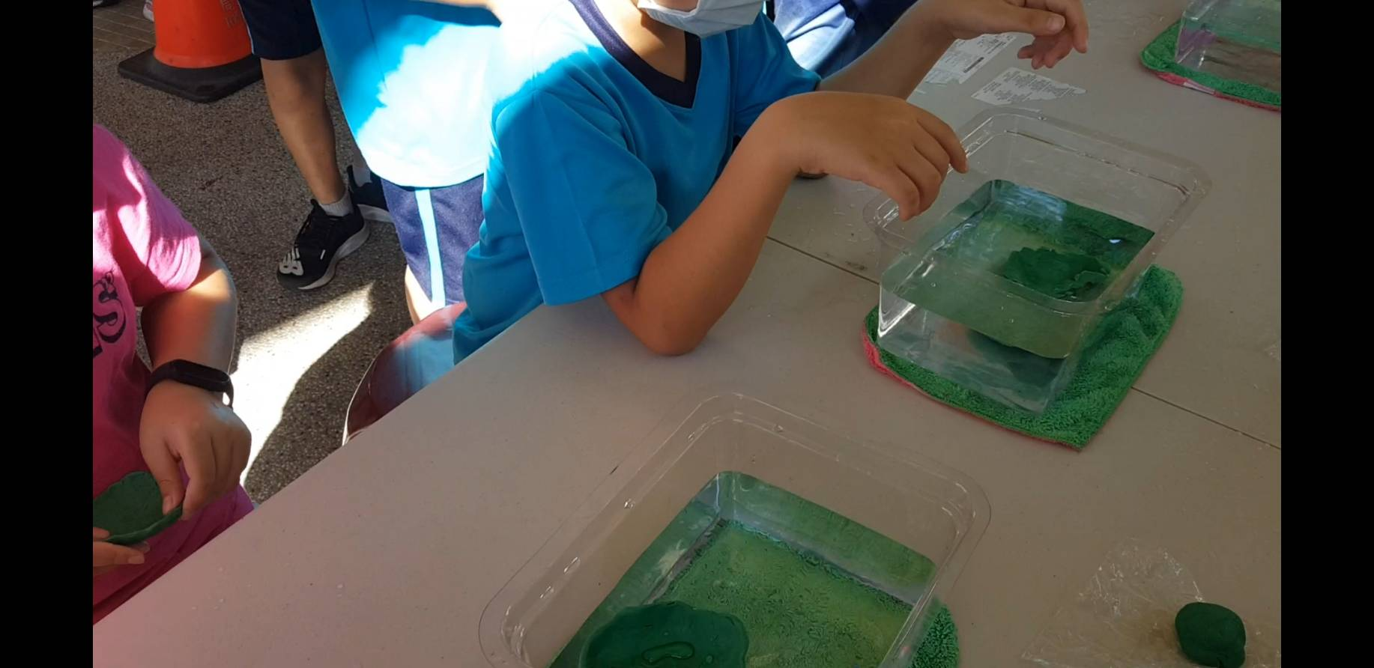

活動照片九： 挑戰環遊世界
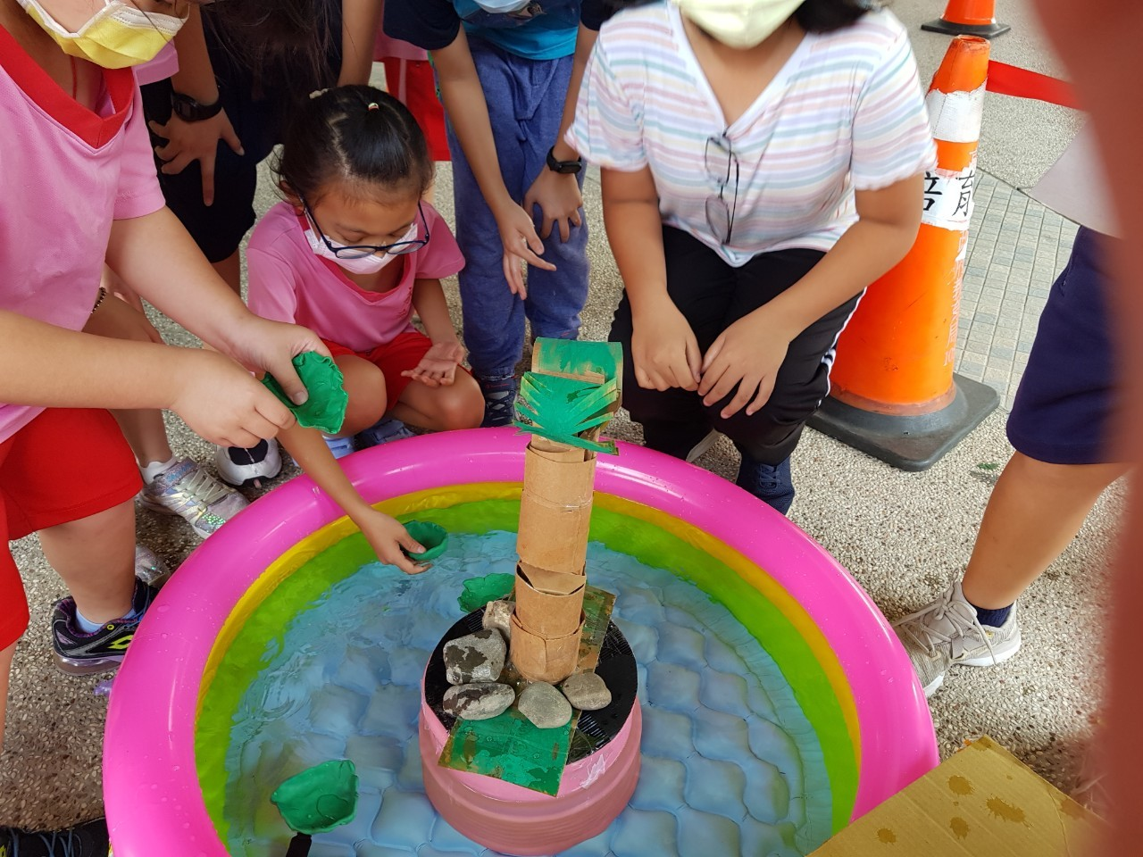

活動照片十：進水了！會不會沉船？
